列表中的函数总共有这个几个常用函数append, extend, clear, copy, count, , index, insert, pop, remove, reverse, sort

append函数用来列表元素的追加

arrayList = [1,2,3,4,5]

arrayList.append(6)

print(arrayList)

打印结果为[1,2,3,4,5,6]

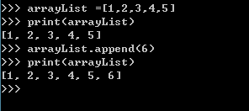

extend函数，代表数据的拆分之后追加

arrayList.extend(“car”)

print(arrayList)

打印结果为[1, 2, 3, 4, 5, 6, ’c’, ’a’, ’r’]

tempList = [7,8,9]

arrayList.append(tempList)

arrayList.extend(tempList)

print(arrayList)

打印结果为[1, 2, 3, 4, 5, 6, ’c’, ’a’, ’r’, [7, 8, 9], 7, 8, 9]

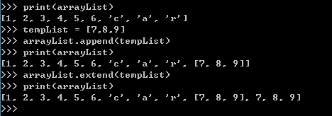

clear 代表将列表进行清空

tempList.clear()

print(tempList)

打印结果为空

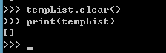

copy代表数据的拷贝，返回值代表其拷贝的内容

tempList = arrayList.copy()

print(tempList)

打印结果和arrayList的结果一样

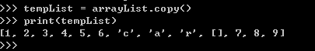

count代表这个列表中含有几个该数据

tempList.count(3)

打印结果为1，该列表中有一个3

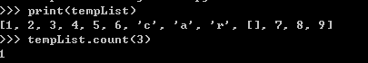

index获取元素所在的位置下标

tempList.index(3)

打印结果为2，其下标为2，下标是从零开始的



如果在添加个3，还获取3的下标，会获取到第一3的下标

tempList.append(3)

tempList.index(3)

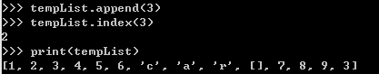

insert插入元素

tempList.insert(5,100)

print(tempList)

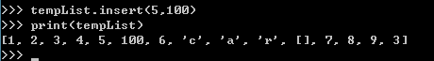

pop出栈，将最后一个值删除，返回值是列表的最后一个值

tempList.pop()

print(tempList)

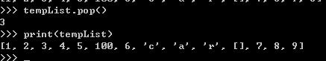

remove删除列表中该值的第一个元素

tempList.remove(3)

print(tempList)



reverse列表反转,将列表倒序

tempList.reverse()

print(tempList)



sort排序从小到大,必须全为数字时，才能进行排序，否则出错

tempList = [1,5,6,7,9,8,5,6]

tempList.sort()

print(tempList)

